Documentazione Data Transfer Object
Cos’è il DTO
Il Data Transfer Object è un oggetto usato per trasportare dati tra due parti di un sistema, soprattutto in scenari remoti come client-server. Contiene dati e basta: niente logica complessa.
Problema che risolve
Senza DTO si rischiano molte chiamate remote oppure si espongono troppi dati o dati sensibili. Con un DTO si raggruppano i dati necessari in un solo oggetto da inviare.
Ruoli principali
Domain Object: rappresenta il dominio applicativo, per esempio User o Role. DTO: contiene i dati da trasferire. Assembler/Mapper: converte i Domain Object in DTO e viceversa.
Come funziona
Il client chiede dati al server. Il server prende i Domain Object, li trasforma in DTO tramite un assembler e restituisce il DTO. Se il client deve creare o modificare dati, invia un DTO che viene riconvertito in Domain Object.
Esempio degli utenti
Nel caso User e Ruolo, il sistema può restituire un UserDTO con nome, e-mail e ruolo. Per creare un nuovo utente, il client invia un UserDTO e il server lo trasforma in un oggetto User.
Classe User
User rappresenta l’oggetto di dominio: cioè l’utente vero e proprio, con tutti i suoi dati interni.
Il costruttore crea un utente completo, mentre i metodi get...() servono per leggere i dati.
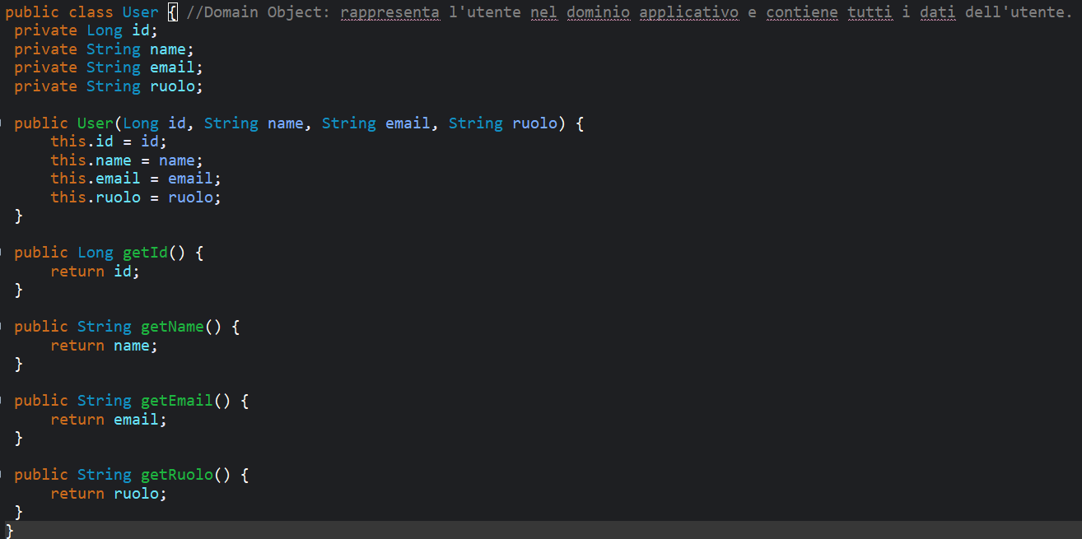
Classe UserDTO
UserDTO è l’oggetto usato per trasferire i dati.
Qui manca id, perché magari non serve al client oppure non vuoi esporlo.
Quindi il DTO è una versione più leggera o più sicura dell’oggetto User.
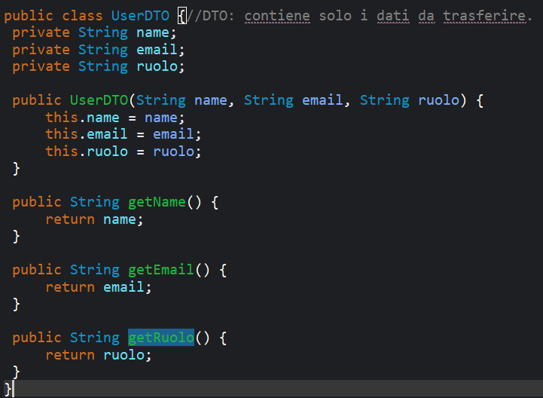
Classe UserMapper
UserMapper è la parte che fa la conversione tra i due oggetti.
Il Metodo toDTO(User user) prende un oggetto User e crea un UserDTO con i dati. Serve quando il server vuole inviare i dati al client.
Mentre il Metodo toDomain(UserDTO dto) prende un UserDTO e ricrea un oggetto User.
L’id viene messo a null, perché nel DTO non c’è: quindi il dominio viene ricostruito solo con i dati ricevuti.
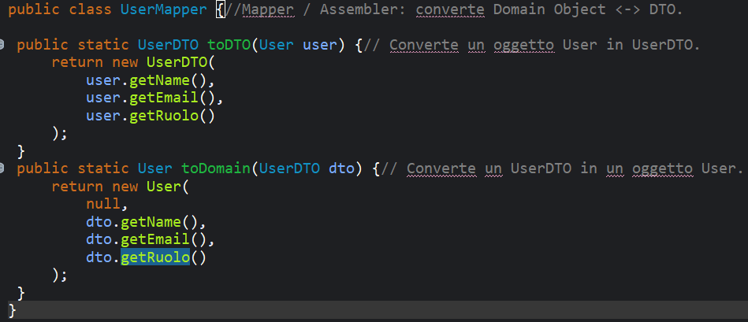
Classe Client
Client mostra due casi pratici.
Primo caso
Viene creato un oggetto dominio completo e lo trasformi in DTO. Poi vengono stampati i dati del DTO.
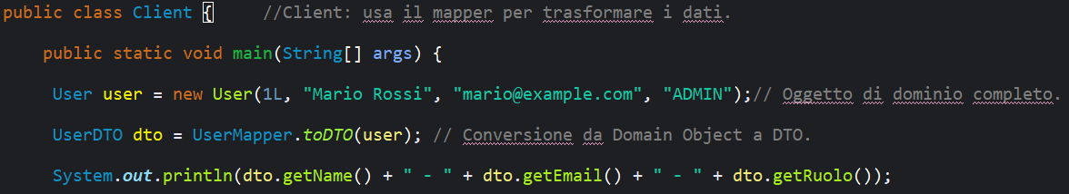
Secondo caso
Qui si fa il contrario: parti da un DTO ricevuto, e lo trasformi in un oggetto di dominio User.
Vantaggi
Riduce il traffico di rete, nasconde i dati non necessari, separa il dominio dall’interfaccia esterna e rende più semplice modificare il formato dei dati.
Limiti
Aggiunge un livello in più di codice, perché serve il mapping tra DTO e Domain Object. Se il modello è piccolo e locale, il pattern può essere superfluo.
Conclusione
Il DTO è utile quando devi scambiare dati in modo pulito, efficiente e controllato tra due parti diverse di un sistema.

